江阴市安全生产监督管理局文件

澄安监〔2018〕43号

关于转发《关于开展生产使用有机溶剂企业
职业病危害专项检查的通知》的通知

各镇人民政府，各街道办事处，高新区管委会，临港经济开发区管委会，局机关各科室，监察大队：
现将《关于开展生产使用有机溶剂企业职业病危害专项检查的通知》（锡安监〔2018〕95号）转发给你们，请认真吸取锡山区亚急性职业中毒事件教训，结合“夏季百日安全竞赛”活动和今年的职业病危害专项整治工作，认真开展本次专项检查，并将《无锡市生产使用有机溶剂企业集中检查情况汇总表》（附件2），于9月20日前上报市安监局职业安全健康监督管理科（联系电话：86862441，传真：86862443）。
附件：《关于开展生产使用有机溶剂企业职业病危害专项检查的通知》（锡安监〔2018〕95号）
（此页无正文）

江阴市安全生产监督管理局
2018年7月3日

江阴市安全生产监督管理局 2018年7月3日印发
共印15份
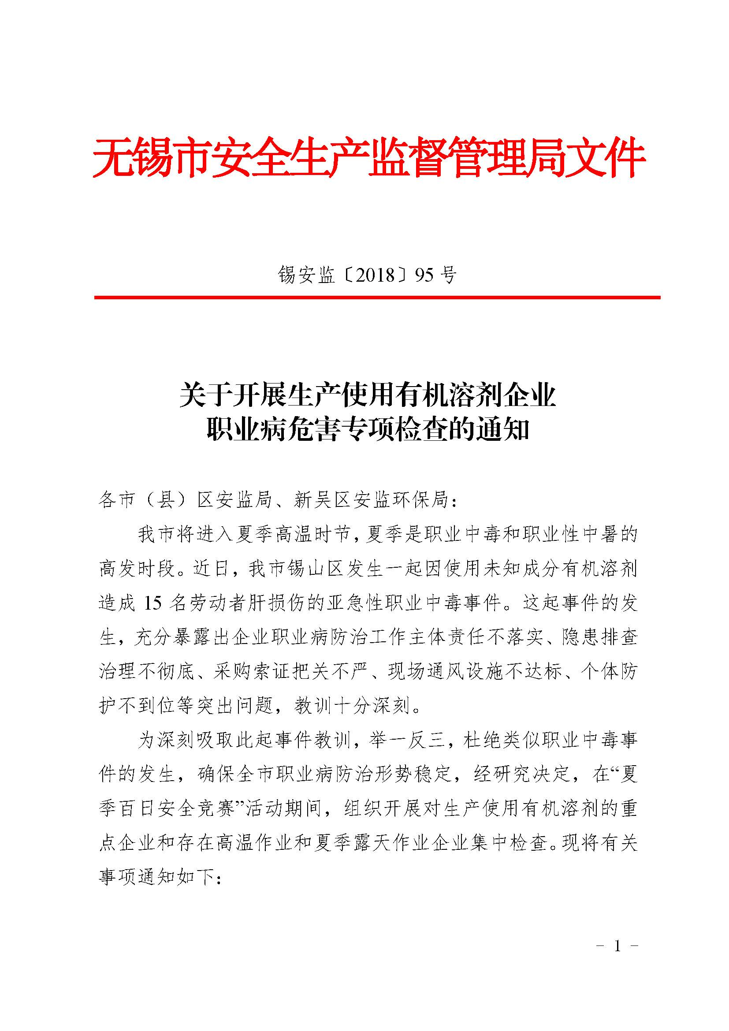
附件
